BUKU PANDUAN PENGGUNAAN APLIKASI

SISTEM INFORMASI IZIN SISWA

Berbasis Java JSP & MySQL



DOSEN PENGAMPU :
Yudhi Septianto, S.Kom., M.Kom.

Disusun oleh:

Muhamad Rifat Syauqi
NIM: 241091700112
Kelas: 03SISM001

PROGRAM STUDI SISTEM INFORMASI
UNIVERSITAS PAMULANG
2025/2026

KATA PENGANTAR
Puji syukur kehadirat Allah SWT atas rahmat dan karunia-Nya sehingga buku panduan penggunaan aplikasi Sistem Membership Gym/Fitnes ini dapat disusun dan diselesaikan dengan baik. Buku panduan ini disusun sebagai salah satu bentuk dokumentasi dan penunjang project pada mata kuliah Java Web Programming.
Buku panduan ini bertujuan untuk membantu pengguna dalam memahami alur kerja dan cara penggunaan aplikasi Membership Gym/Fitnes secara jelas, sistematis, dan mudah dipahami. Aplikasi ini dirancang untuk mempermudah proses pengelolaan Member Gym/Fitnes, mulai dari pengecekan waktu membership oleh member hingga proses penambahan membership oleh admin.
Penulis menyadari bahwa dalam penyusunan buku panduan ini masih terdapat keterbatasan dan kekurangan. Oleh karena itu, kritik dan saran yang bersifat membangun sangat diharapkan demi penyempurnaan buku panduan dan pengembangan aplikasi di masa mendatang.
Akhir kata, penulis berharap buku panduan ini dapat memberikan manfaat bagi pengguna serta menjadi sarana pembelajaran dalam pengembangan aplikasi berbasis web menggunakan Java JSP dan MySQL.

DAFTAR ISI

KATA PENGANTAR 2
DAFTAR ISI 3
PENDAHULUAN 4
GAMBARAN UMUM APLIKASI 5
Perangkat Lunak 6
4. STRUKTUR DATABASE 7
5. CARA MENJALANKAN APLIKASI 8
6. PANDUAN PENGGUNAAN APLIKASI 9
6.1 Login Admin 9
6.2 Dashboard Admin 9
6.3 Dashboard membership 10
6.4 Manajemen Data Member 10
7. VIDEO DEMO APLIKASI 12
8. PENUTUP 12

PENDAHULUAN
Sistem aplikasi Gym/Fitnes merupakan aplikasi berbasis web yang digunakan untuk mengelola membership gym/fitnes secara terkomputerisasi. Aplikasi ini bertujuan untuk mempermudah pencatatan, pengelolaan, dan pemantauan membership oleh pihak gym. Dengan adanya sistem ini, proses membership yang sebelumnya dilakukan secara manual dapat diminimalkan sehingga mengurangi risiko kesalahan pencatatan dan kehilangan data.
Aplikasi ini dirancang untuk membantu pihak gym, khususnya admin, dalam mengelola data member, secara terstruktur. Selain itu, sistem ini juga memberikan kemudahan bagi member dalam mengecek waktu member secara online, sehingga proses membership menjadi lebih cepat, transparan, dan efisien.

GAMBARAN UMUM APLIKASI
Admin berperan sebagai pengelola sistem yang memiliki hak akses penuh terhadap seluruh fitur aplikasi. Admin bertanggung jawab dalam mengelola data operasional gym agar berjalan dengan baik dan terstruktur. Adapun tugas dan wewenang admin dalam aplikasi ini meliputi:
- Mengelola data member, seperti menambah, mengubah, dan menghapus data member.
- Mengelola paket gym, termasuk pengaturan nama paket, harga, durasi, dan status paket.
- Mengelola transaksi keanggotaan yang dilakukan oleh member.
- Memantau status keanggotaan dan aktivitas transaksi member.
- Menjaga konsistensi dan keakuratan data yang tersimpan dalam sistem.
Member merupakan pengguna aplikasi yang telah terdaftar sebagai anggota gym. Member memiliki hak akses terbatas dan hanya dapat mengakses fitur yang berkaitan dengan informasi pribadi dan keanggotaannya. Adapun fungsi dan hak akses member dalam aplikasi ini antara lain:
- Melakukan login ke dalam sistem menggunakan email (Gmail) yang terdaftar.
- Melihat informasi data diri sebagai member.
- Melihat status keanggotaan dan jangka waktu membership.
- Melihat informasi paket gym yang dimiliki atau dibeli.
- Mengakses dashboard member sebagai pusat informasi keanggotaan.

Perangkat Lunak
Agar aplikasi Sistem Informasi Izin Siswa dapat berjalan dengan baik, diperlukan beberapa perangkat lunak pendukung sebagai berikut:
- Sistem Operasi Windows atau Linux
- Apache Tomcat sebagai web server
- MySQL sebagai database management system
- NetBeans IDE sebagai lingkungan pengembangan aplikasi
- Browser web seperti Google Chrome atau Microsoft Edge

Perangkat Keras
Selain perangkat lunak, perangkat keras yang dibutuhkan untuk menjalankan aplikasi ini adalah:
- Laptop atau PC
- RAM minimal 4 GB

STRUKTUR DATABASE
Aplikasi membeship gym/fitnes menggunakan sebuah database dengan nama gym_db. Database ini berfungsi untuk menyimpan seluruh data yang berkaitan dengan pengguna dan data member.

Tabel yang Digunakan
Berikut adalah tabel-tabel utama yang digunakan dalam database:
- member
- paket
- transaksi
- users
Seluruh data yang digunakan dalam aplikasi ini merupakan data dummy yang dibuat sebagai contoh dan hanya digunakan untuk keperluan pembelajaran.

CARA MENJALANKAN APLIKASI
- Import file database gym_db.sql ke phpMyAdmin.
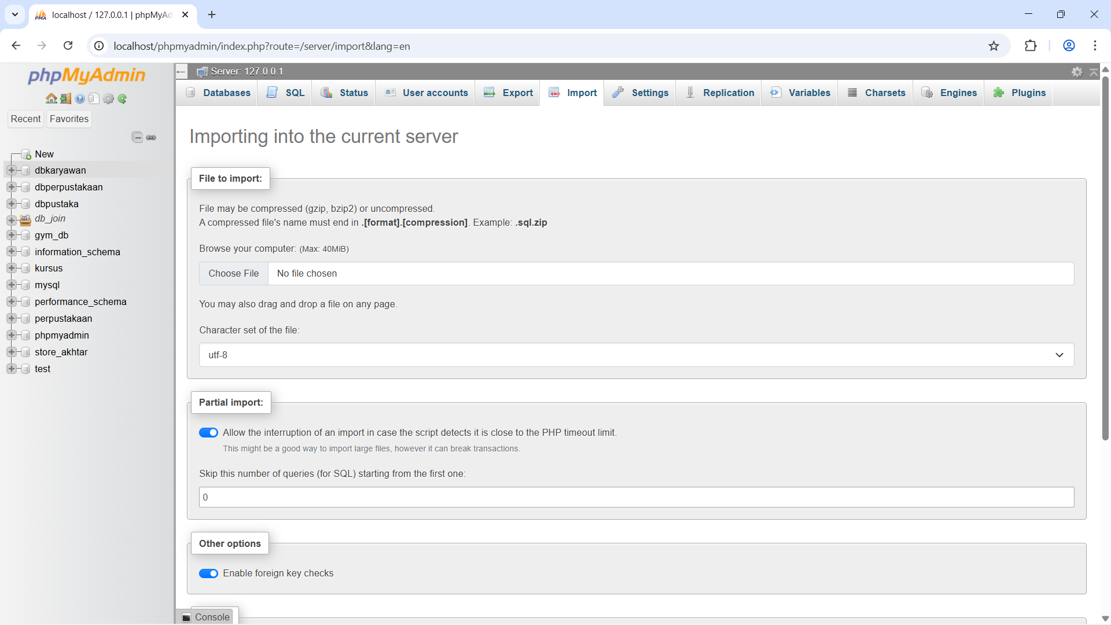
- Buka NetBeans IDE, kemudian pilih menu File → Open Project. Selanjutnya, arahkan ke folder NetBeansProjects, lalu pilih folder project projectuas dan klik Open Project.

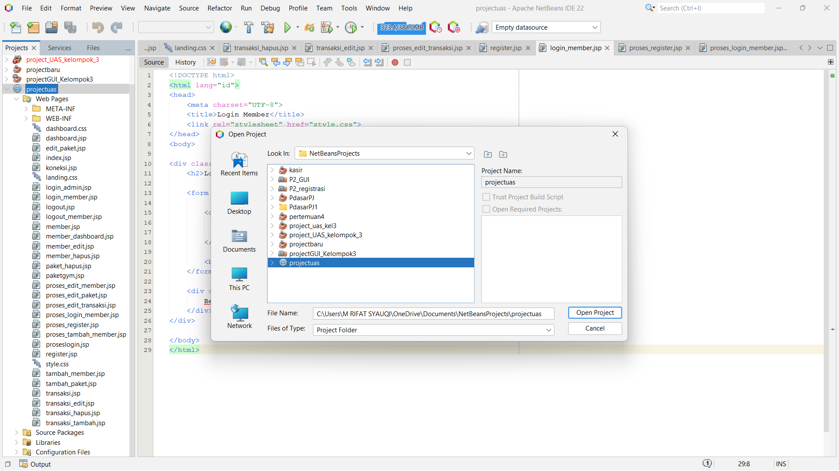

- Pastikan konektor telah terkonfigurasi dan berjalan dengan baik pada NetBeans.
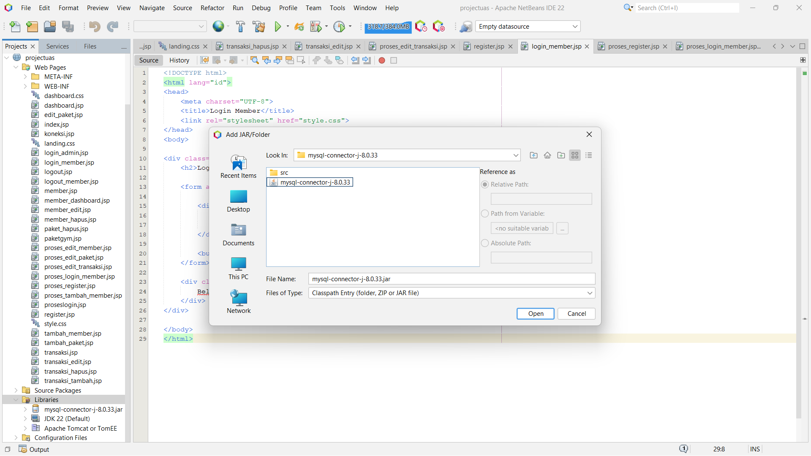

- Untuk menjalankan aplikasi, klik kanan pada nama project di panel Projects, kemudian pilih Run.
- Setelah aplikasi berhasil dijalankan, buka Microsoft Edge dan akses aplikasi melalui alamat berikut:
http://localhost:8080/projectuas/login_admin.jsp

PANDUAN PENGGUNAAN APLIKASI

6.1 Login Admin
Admin melakukan login dengan memasukkan data sebagai berikut:
Username: admin
Password: admin123
Jika proses login berhasil, admin akan diarahkan ke dashboard admin.
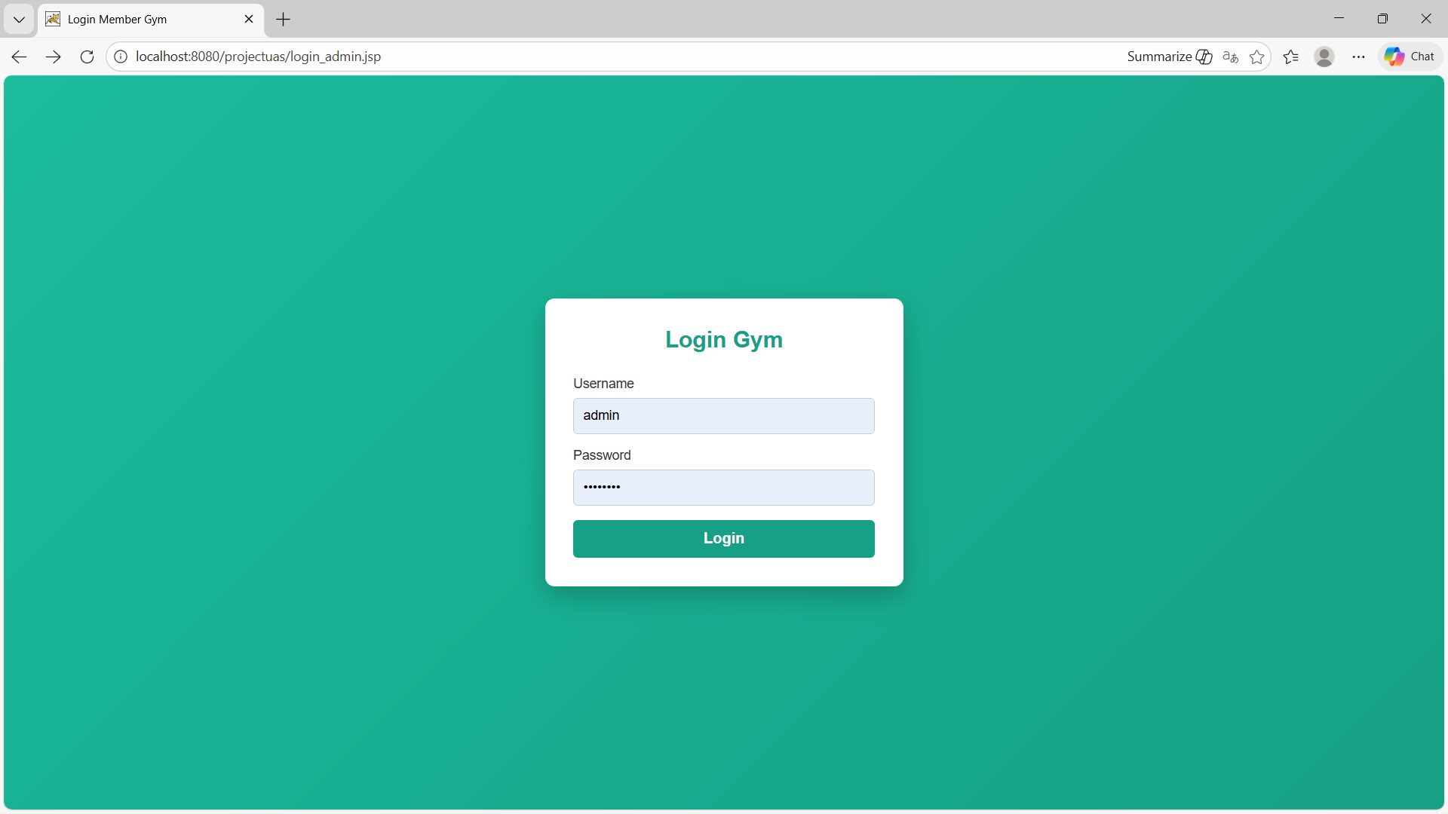

6.2 Dashboard Admin
Pada halaman dashboard admin terdapat beberapa menu utama, yaitu:
- Dashboard admin
- Data Member
- Paket Gym
- Transaksi
- Logout

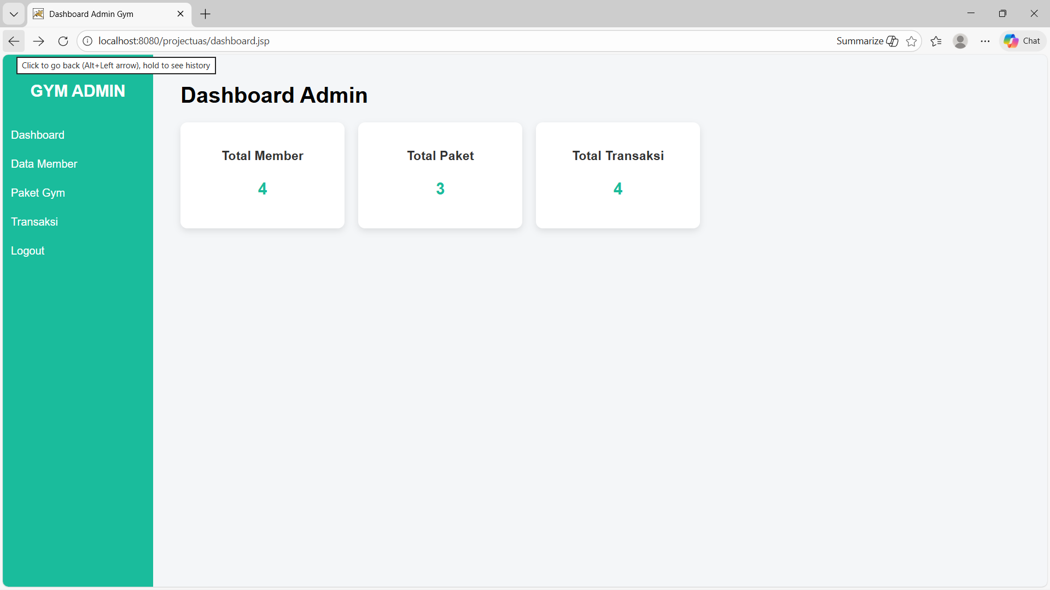

Menu-menu tersebut digunakan untuk mengelola seluruh fitur yang tersedia pada aplikasi.

6.3 Data Member
Pada menu Data Member, admin dapat menambahkan data member baru, atau menghapus member begitupun tambah dan edit
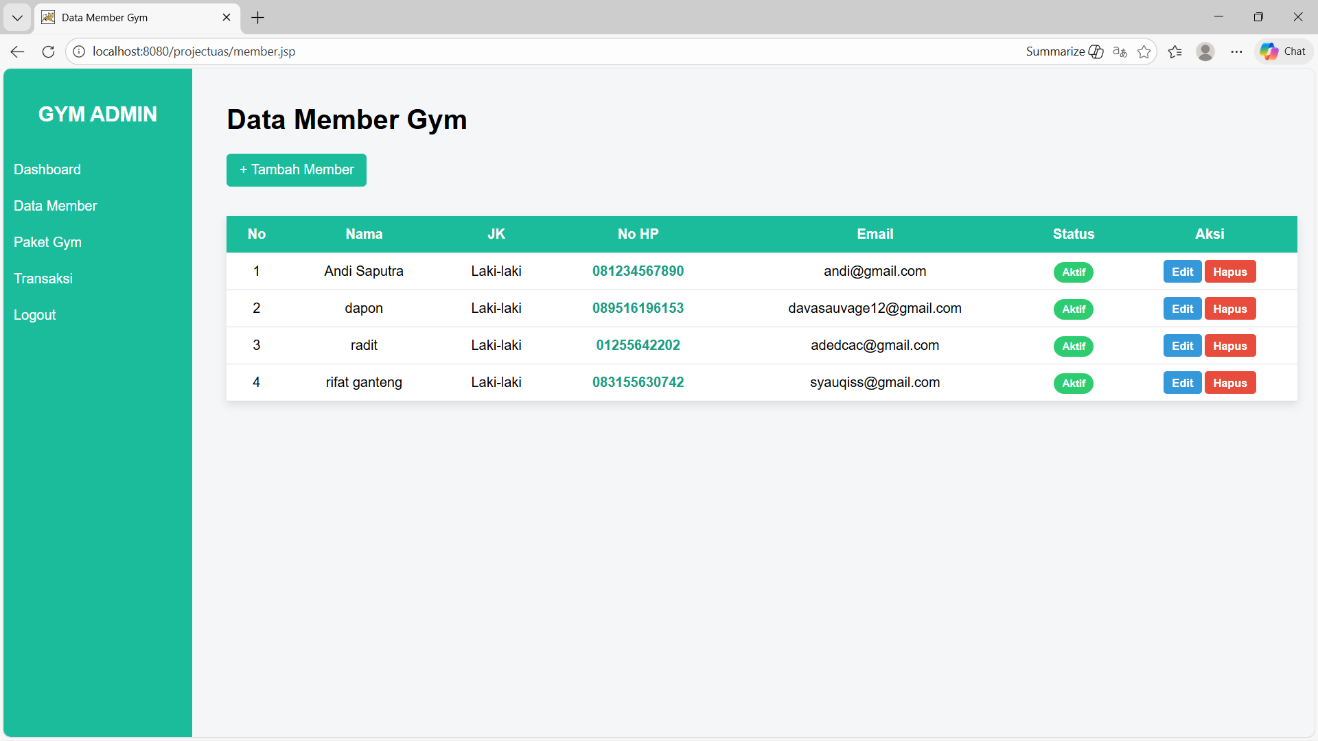
Gmail yang dimasukkan akan digunakan oleh member untuk melakukan login ke dalam sistem.

6.4 Data Paket Gym
Pada menu Paket gym, admin dapat melakukan beberapa pengelolaan data, antara lain:
Menambahkan paket gym
Mengubah data paket gym (contoh: mengubah harga bulanan atau tahunan)
Menghapus paket gym
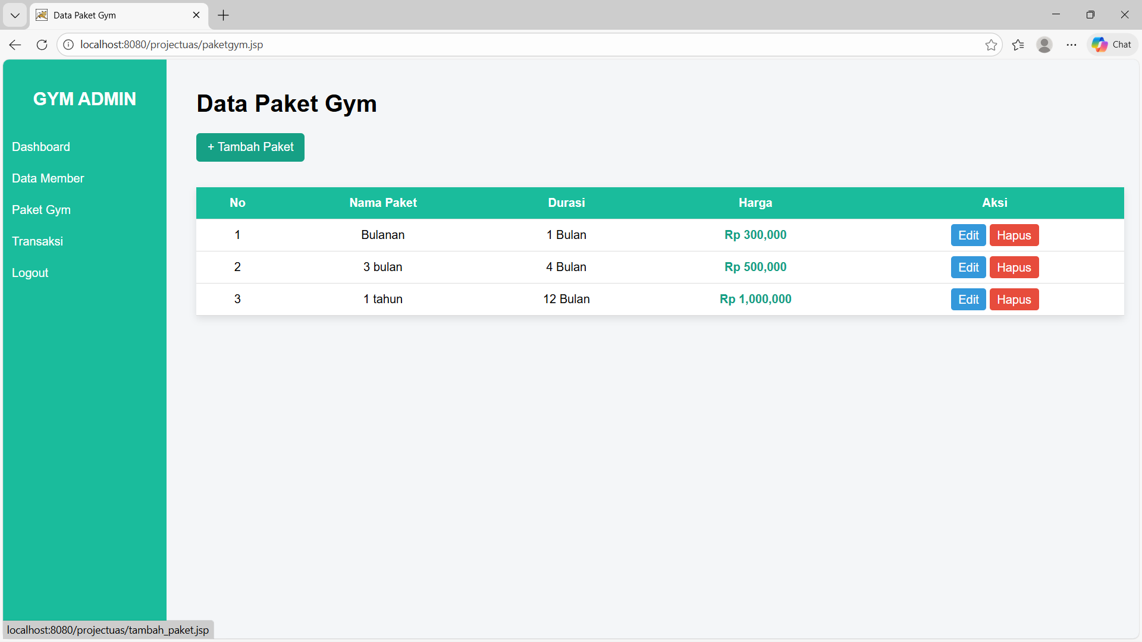

6.5 Data Transaksi
Pada menu Data Transaksi, admin dapat melihat seluruh data membership yang masuk mulai dari:
- Nama
- Paket
- Tanggal Mulai
- Tanggal Selesai
- Total Bayar
- Metode Pembayaran
Admin juga dapat mengedit jiga ada kesalahan data yang dia masukan dan juga menghapus
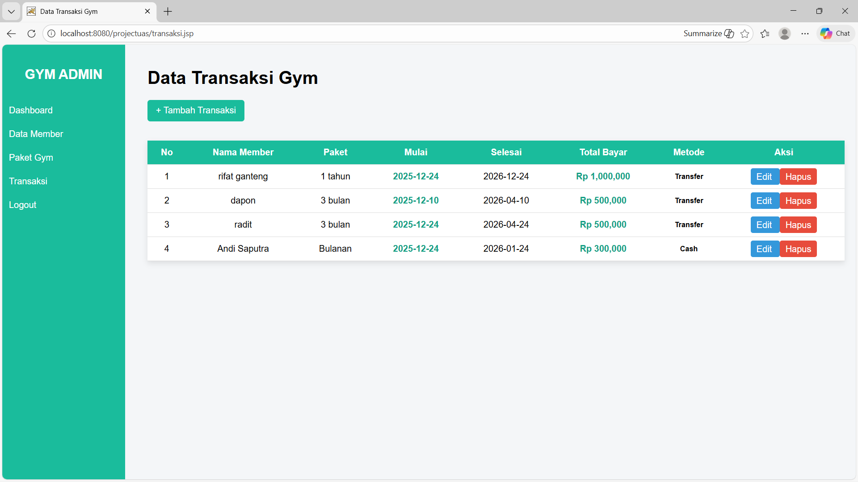

6.6 Logout
Jika kita klik dashboard menu logout otomatis akan kembali kehalaman login admin

6.7 Login Member
Pada menu Login Member, member dapat login menggunakan gmail.com yang terdaftar
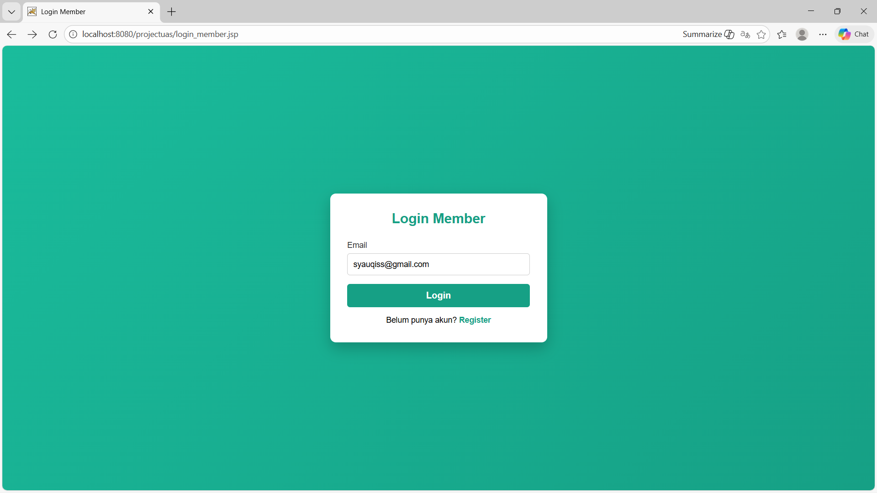

6.8 Dashboard Member
Jika sudah login menggunakan gmail.com yang terdaftar halaman dashboard akan mucul yang memperlihatkan:
- Nama Member
- Status Member
- Paket
- Tanggal Mulai
- Tanggal Selesai
- Status Paket

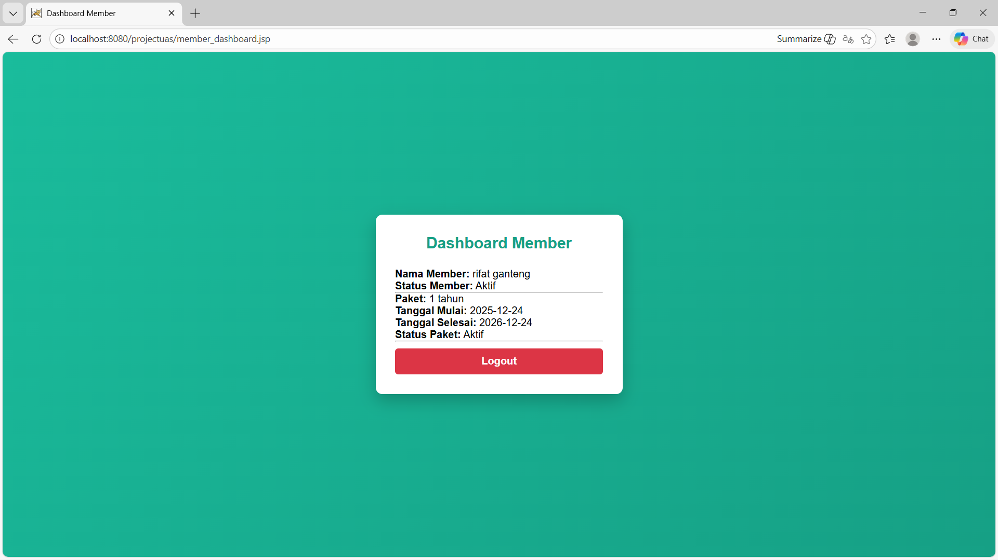

VIDEO DEMO APLIKASI
Video demo aplikasi Sistem Informasi Gym/Fitnes yang menampilkan proses penggunaan aplikasi, mulai dari login Admin hingga proses Login Membership, dapat diakses melalui link berikut:
https://www.youtube.com/watch?v=qvKrx7jzJsg

PENUTUP
Berdasarkan hasil perancangan dan implementasi Aplikasi Gym Management System, dapat disimpulkan bahwa aplikasi ini mampu membantu proses pengelolaan operasional gym secara lebih efektif dan efisien. Aplikasi ini menyediakan fitur utama berupa manajemen data member, paket gym, transaksi, serta sistem login member yang terintegrasi dalam satu sistem berbasis web.
Dengan adanya pembagian hak akses antara Admin dan Member, aplikasi ini dapat berjalan sesuai dengan fungsi masing-masing pengguna. Admin dapat mengelola data secara menyeluruh, sedangkan member dapat mengakses informasi keanggotaan dan paket yang dimiliki secara mandiri. Hal ini dapat mengurangi kesalahan pencatatan manual, meningkatkan keakuratan data, serta mempercepat proses administrasi gym.
Secara keseluruhan, Aplikasi Gym Management System diharapkan dapat menjadi solusi digital yang mendukung pengelolaan gym secara modern dan profesional.

